„Kyjovská kaplička“ Panny Marie Pomocné - Malesice
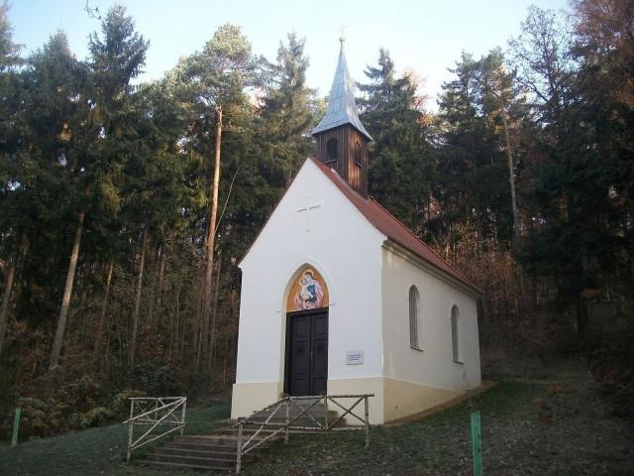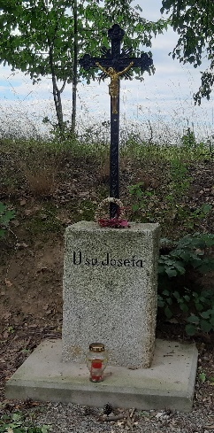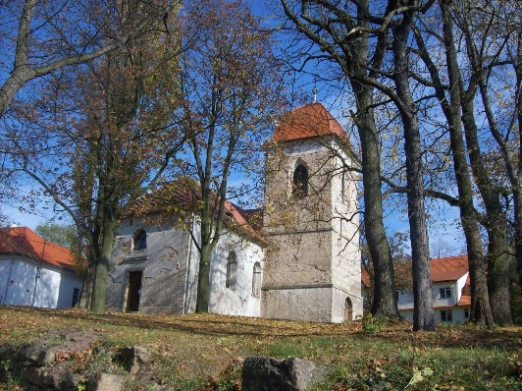
Trasa
Od kostela sv. Jiří v Malesicích po cyklostezce ke kapličce (nová asfaltka i pro kočárky), zpět po zelené značce přes křížek u sv. Josefa- široká cesta, ale blátivá. Celková trasa 3km.

Historie
Kaplička PM Pomocné
Na samém počátku historie tohoto místa je uváděn od nepaměti obrázek Panny Marie Pomocné pověšený na mohutném dubu. Toto místo na okraji lesa, který patřil rodu Schönbornů, využila k motlitbám za svého čtyřletého nemocného synka dědičná hraběnka Johana Schönbornová, rozená Lobkowiczová. Syn se uzdravil a ona roku 1868 nechala na tento strom pověsit obrázek nový. K obrázku se chodíval modlit s dětmi i řídící učitel Jan Kašpar z blízkých Křimic, otec pozdějšího pražského arcibiskupa a kardinála Karla Kašpara. Z jeho popudu je po pětileté sbírce a s požehnáním hraběcího rodu vystavěna kaple, která je 16.9.1894 vysvěcena. Toto místo ihned získává mezi věřícími oblibu a při významných poutích zvláště po první světové válce, sem přichází až tři tisíce lidí. Po druhé světové válce však význam místa upadá a kaple začíná chátrat. V posledním desetiletí byla také několikrát vykradena. V roce 1991 se ovšem poutní tradice místa obnovuje v podobě poutě na svátek Nanebevzetí Panny Marie.

Zamyšlení
Kostel sv. Jiří v Malesicích – Modlitba - Překonávat některé těžkosti někdy vyžaduje odvahu jako symbolický boj s drakem. Stejně tak vyžaduje někdy odvahu podávat svědectví o své víře. Mohu se pomodlit desátek růžence za tuto odvahu, a abych byl vždy připraven ke službě Bohu a bližním.
Bože, Tys posiloval svatého Jiří, aby následoval Tvého Syna v jeho utrpení a byl připraven pomáhat slabým a trpícím; ať pomáhá i nám v naší slabosti.

Kaple PM Pomocné
Na tomto místě zasvěceném Panně Marii se můžeme pomodlit buď desátek růžence nebo litanie https://www.modlitba.cz/modlitba-v-zivote/seznam-modliteb/modlitby-rozdelene-podle-formy-zpusobu/litanie/k-panne-marii-1/k-panne-marii-pomocnici-krestanu nebo vzít část novény k PM Pomocné, ke které vyzval již skoro před rokem (24. března) hlavní představený salesiánů. Protože i Don Bosco se v nouzi nejvyšší utíkal k Panně Marii a prosil jí o pomoc. Stejně tak my dnes v situaci, kterou nikdo z nás ještě v životě nezažil, můžeme Marii prosit o posilu do dalších dní pro sebe i ostatní. http://fatym.com/view.php?nazevclanku=mimoradna-novena-k-panne-marii-pomocnici&cisloclanku=2020030154
Křížek sv. Josefa
Do doby postní připadá na 19.3. Slavnost sv. Josefa. Sv. Josef Ježíšův pozemský otec a hrál v počátku jeho života významnou roli. I on stejně jako Maria řekl Bohu své „Ano“. Přesto se o Josefovi zmiňují pouze dva evangelisté a o jeho osobě je v Bibli jen pár řádků. U křížku sv. Josefa se můžeme zamyslet nad tím, zda i my jsme řekli Bohu „Ano- staň se“. Sv. Josef pravděpodobně nebyl hned nadšený z nově vzniklé situace, která nastala v jeho životě. Ani nám se nechce často některé věci v životě přijmout. Prosme tedy, aby i o nás mohl jednou někdo napsat alespoň pár řádků, ve kterých bude stát- byl to člověk spravedlivý, který se snažil vnímat Boží hlas ve svém životě podle toho jednat.

https://mapy.cz/turisticka?planovani-trasy&x=13.3069302&y=49.7724679&z=15&rc=93r8zxWHJ2ifCgPaeZyA53zLgQ6&rs=stre&rs=coor&rs=coor&rs=stre&ri=149258&ri=&ri=&ri=149255&mrp=%7B%22c%22%3A132%7D&xc=%5B%5D

